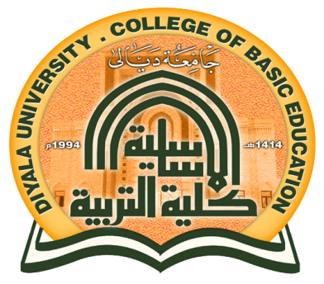

Diyala University

College of basic education

Department of Mathematics

*جــــامعة ديـــالـــى*

*كليــــــة التربيــــة الاســــاسيــــــــة*

*قســـــــــــــــــم الرياضيــــــــــــــات*